* Giống DI Container, khởi tạo các instance

VD:

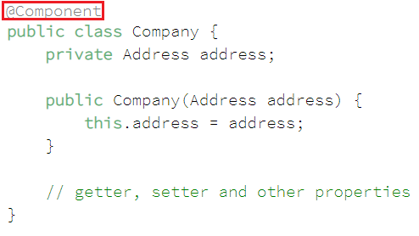

*Component*

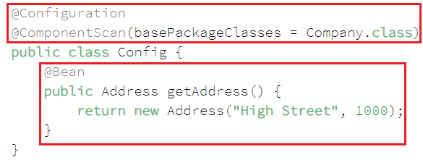

*DI Container (Injection)*

* Có 3 loại để truyền bean vào field (Using @Resource, @Inject, @Autowrited)

@Autowrited là của Spring, còn @Resource, @Inject

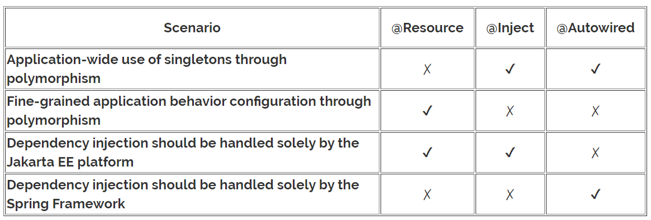

* **Reference**

[https://www.baeldung.com/spring-annotations-resource-inject-autowire](https://www.baeldung.com/spring-annotations-resource-inject-autowire#Resource)